التاريخ: 28. 12. 2018
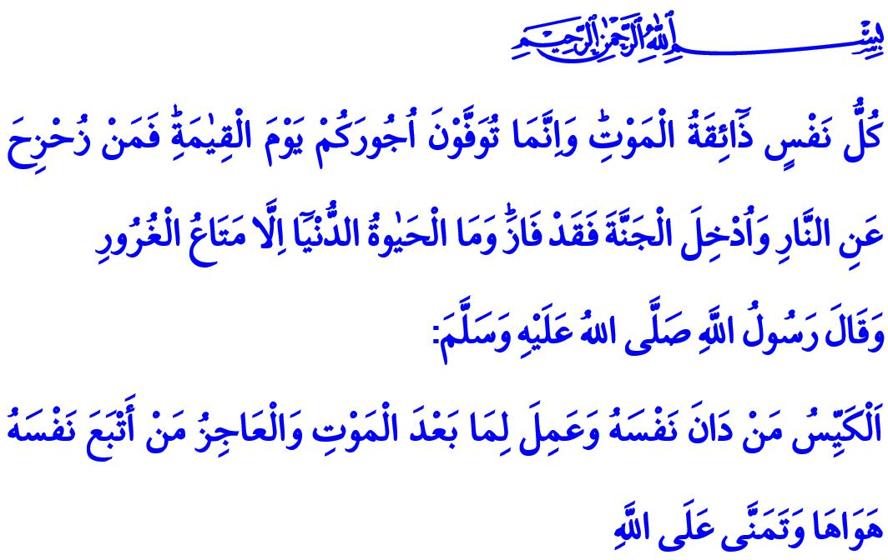
اَلْعَيْشُ وِفْقَ مَسْئُولِيَّةِ الْحَيَاةِ
أيُّهاَ الْمُسْلِمُونَ الْمُحْتَرَمُونَ!
قَالَ اللهُ تَعَالَى فِي الْآيَةِ الْكَرِيمَةِ: " كُلُّ نَفْسٍ ذَٓائِقَةُ الْمَوْتِۜ وَاِنَّمَا تُوَفَّوْنَ اُجُورَكُمْ يَوْمَ الْقِيٰمَةِۜ فَمَنْ زُحْزِحَ عَنِ النَّارِ وَاُدْخِلَ الْجَنَّةَ فَقَدْ فَازَۜ وَمَا الْحَيٰوةُ الدُّنْيَٓا اِلَّا مَتَاعُ الْغُرُورِ " ¹. وَقَالَ رَسُولُ اللهِ صَلَّى اللهُ عَلَيْهِ وَسَلَّمَ فِي حَدِيثِهِ الْكَرِيمِ: "اَلْكَيِّسُ مَنْ دَانَ نَفْسَهُ وَعَمِلَ لِمَا بَعْدَ اَلْمَوْتِ وَالْعَاجِزُ مَنْ أتْبَعَ نَفْسَهُ هَوَاهَا وَتَمَنَّى عَلَى اللهِ الأمَانِيَّ"².
أعِزَّائِي الْمُؤْمِنِينَ!
خَلَقَ اللهُ تَعَالَى اَلْمَوْتَ وَالْحَياَةَ لِاِخْتِباَرِ مَنْ سَيَلْتَزِمُ بِالْأعْمَالِ الصَّالِحَةِ. وَسَتَكُونُ اَلْأَعْمَالُ الصَّالِحَةُ اَلَّتِي سَنَقُومُ بِهَا فِي هَذِهِ الْحَيَاةِ هِيَ سَبِيلُ السَّعَادَةِ اَلْأبَدِيَّةِ فِي الْجَنَّةِ وَالْحِياَدُ عَنْ هَذِهِ اَلْخَيْطِ سَيَكُونُ مَصِيرُهُ الْعَذَابُ فِي جَهَنَّمَ. فَكُلُّنَا نَرَى فِي حَيَاتِنَا كَيْفَ يَمُرُّ اَلْوَقْتُ كَالسَّيْفِ وَكَيْفَ يَقِلُّ رَأسِ مَالِ حَيَاتِنَا مَعَ مُرُورِ اَلْأيَّامِ. فَكُلُّ دَقِيقَةٍ تَمُرُّ مِنْ حَياَتِنَا تُبْعِدُنَا عَنْ شَبَابِنَا وَتَدْفَعُنَا نَحْوَ النُّضُوجِ وَنَحْوَ الشَّيْخُوخَةِ أيْضًا خَطْوَةً فَخَطْوَةً. وَنَزْدَادُ اقْتِرَابًا نَحْوَ النِّهَاَيَةِ الْحَتَمِيَّةِ اَلَّتِي لَا نَعْرِفُ مَتَى وَكَيْفَ وَأيْنَ سَنُدْرِكُهَا وَهِيَ اَلْمَوْتُ.
أيُّهَا اَلْمُسْلِمُونَ الْأفَاضِلُ!
قَالَ اللهُ تَعَالَى فِي كِتاَبِهِ اَلْكَرِيمِ: "أيَحْسَبُ اَلْإنْسَانُ أنْ يُتْرَكَ سُدَىً"⁴. فَهَذِهِ اَلْآيَةُ اَلْكَرِيمَةُ هِيَ بِمَثَابَةِ إيقَاظٍ مِنْ اللهِ تَعَالَى وَحِسَابٍ لَناَ عَنْ اَلْعُمْرِ وَعَنْ كُلِ شَيْءٍ أنْعَمَهُ اللهُ عَلَيْناَ مِنْ جَمِيعِ النِّعَمِ اَلَّتِي تَتَطَلَّبُ اَلْمَسْئولِيَّةَ. فَنَحْنُ عَاجِزِينَ عَنْ الشُّكْرِ عَنْ كُلِّ هَذِهِ النِّعَمِ اَلَّتِي أنْعَمَهاَ اللهُ عَلَيْناَ بِماَ فِي ذَلِكَ اَلْعُمْرُ. لِذَلِكَ نَحْنُ مَسْئُولُونَ عَنْ كَيْفِيَّةِ قَضَاءِ عُمْرِناَ وَأيْنَ قَضَيْناَهُ. وَكَماَ بَلَّغَناَ رَسُولُ اللهِ صَلَّى اللهُ عَلَيْهِ وَسَلَّمَ يَنْخَدِعُ اَلْكَثِيرُ مِنْ اَلنَّاسِ بِمَا يَتَعَلَّقُ بِالصِّحَّةِ وَأوْقاَتِ اَلْفَرَاغِ وَلَا يُدْرِكُونَ قِيْمَةَ هَاتَيْنِ اَلنِّعْمَتَيْنِ اَلَّتَيْنِ لَا مَثِيلَ لَهَا ⁵. لَكِنَّ اَلْوَقْتَ اَلَّذِي يُمْضِيهِ اَلْإنْساَنُ مُدْرِكاً لِمَسْئُولِيَّاتِهِ تِجَاهَ اللهِ تَعَالَى سَيَتَحَوَّلُ لِلِّرْبحِ فَيُنْقِذُ صَاحِبَهُ مِنْ اَلْخُسْرَانِ. فَمَنْ آمَنَ باللهِ وَالْتَزَمَ بِسُنَّةِ رَسُولِهِ سَيَكُونُ وَقْتُهُ مُباَرَكاً. وَسَيَكُونُ عُمْرُهُ مَعْمُورًا بِالْخَيْرِ وَالإحْساَنِ وَالْفَضِيلَةِ وَالْأخْلَاقِ اَلْحَمِيدَةِ.
أعِزَّائِي اَلْمُؤْمِنِينَ!
نُوَدِّعُ عَاماً مِنْ حَياَتِنَا اَلَّتِي أرْسَلَنَا إلَيْهاَ اللهُ تَعاَلىَ لِبِناَءِ حَياَةٍ مُناَسِبَةٍ لِرِضاَهُ تَعاَلَى مَشْمُولَةً بِالطُّمَأْنِينَةِ وَالرَّاحَةِ وَالْعَدْلِ. وَسَتَكُونُ هَذِهِ اَلْفُرْصَةُ وَالَّتِي تَتَغَيَّرُ فِيهَا أوْرَاقُ اَلتَّقْوِيمِ فُرْصَةً مُناَسِبَةً بِالنِّسْبَةِ لَناَ لِمُرَاجَعَةِ اَلْمَاضِي وَمُحَاسَبَتِهِ. وَهِيَ فُرْصَةٌ لَا مَثِيلَ لَهاَ لِمُرَاجَعَةِ حَياَتِناَ وَالتَّوْبَةِ عَنْ أخْطَائِنَا وَاتِّخاَذِ اَلْقَرَارَاتِ اَلْجَدِيدَةِ وَالصَّحِيحَةِ وَفَتْحِ صَفَحَاتٍ جَدِيدَةٍ فِي حَياَتِناَ. مَعَ اَلْعِلْمِ أنَّ اسْتِقْباَلَ اَلْعاَمِ اَلْجَدِيدِ مِنْ خِلَالِ نِسْياَنِ قِيَمِناَ اَلْأخْلَاقِيَّةِ وَالدِّينِيَّةِ وَبِتَصَرُّفاَتٍ لَا تَتَوَافَقُ مَعَ حِسَّاسِيَّتِناَ اَلْوَطَنِيَّةِ وَاَلْمَعْنَوِيَّةِ شَيْءٌ يَتَناَفَى مَعَ ذَلِكَ.
أعِزَّائِي اَلْمُؤْمِنِينَ!
مَعَ بَدْءِ اَلْعاَمِ اَلْمِيلَادِيِّ اَلْجَدِيدِ دَعُوناَ نَسْألَ أنْفُسَناَ: هَلْ اسْتَطَعْناَ تَثْبِيتَ عَزْمِ كَسْبِ اَلْإيماَنِ وَرِضَاءِ اللهِ تَعاَلَى مَرْكَزَ حَياَتِناَ؟ أمْ قُمْناَ بِاتِّباَعِ هَوَاناَ وَنَفْسِناَ؟ وَهَلْ قُمْناَ بِاسْتِخْداَمِ قُوَّتِناَ وَطاَقَتِناَ وَعِلْمِناَ وَعَقْلِناَ وَخِبْرَتِناَ فِي سَبِيلِ رَفْعِ اَلْحَقاَئِقِ اَلْإسْلَامِيَّةِ وَاَلْقِيَمِ اَلْإنْساَنِيَّةِ وَاَلْأخْلَاقِيَّةِ؟ أمْ قُمْناَ بِمَنْحِ رَغَباَتِناَ وَتَوَقُّعاَتِناَ الشَّخْصِّيَةِ اَلْأوْلَوِيَّةِ؟ وَهَلْ قُمْناَ بِمَنْحِ الرَّحْمَةِ وَاَلْعَدَالَةِ وَالتَّوَاضُعِ اَلْمَكَانَةَ فِي قَلْبِناَ؟ أمْ غَلَبَناَ مَرَضٌ بِالْكِبْرِياَءِ وَالرِّياَءِ وَاَلْبُخْلِ وَاَلْحَسَدِ؟ هَلْ قُمْناَ بِالْاِلْتِزَامِ بِالْأمْرِ اَلْإلَهِيِّ اَلَّذِي بَلَّغَناَ إيَّاهُ اللهُ تَعاَلَى فِي كِتَابِهِ اَلْكَرِيمِ "يَا أيُّهاَ اَلَّذِينَ آمَنُوا إنَّماَ اَلْخَمْرُ وَاَلْمَيْسِرُ وَالْأنْصَابُ وَاَلْأزْلَامُ رِجْسٌ مِنْ عًمَلِ اَلشَّيْطاَنِ فَاجْتَنِبُوهُ لَعَلَّكُمْ تُفْلِحُونَ"⁶.
هَلْ اسْتَطَعْناَ سَحْبَ يَدَيْناَ مِنْ اَلشَّرِّ؟ هَلْ لَجَمْناَ لِسَانَناَ أماَمِ اَلْكَلِماَتِ اَلسِّيئَةِ؟ هَلْ نَظَّفْناَ أذْهَانَناَ مِنْ اَلْأفْكَارِ السَّيِئَةِ؟ هَلْ مَلَأناَ قَلْبَناَ بِحُبِّ اللهِ تَعاَلَى؟ هَلْ اسْتَطَعْناَ حِماَيَةَ حُقُوقِ أمَّهاَتِناَ وَآبَائِناَ وَأزْوَاجِناَ وَأطْفَالِناَ؟ مَتَى قُمْناَ بِالْعَطْفِ عَلَى يَتِيمٍ آخَرَ مَرَّةً؟ مَنْ هُوَ اَلْجَارُ اَلَّذِي سَألْناَ عَنْهُ؟ مَنْ هُوَ اَلْعَجُوزُ اَلَّذِي إِطْمَأْنَنَّا عَنْ حَالِهِ؟ مَتَى آخِرُ مَرَّةٍ أنْفَقْناَ فِي سَبِيلِ اللهِ تَعاَلَى لِتَلْبِيَةِ حَاجَةِ السَّائِلِ؟
أعِزَّائِي اَلْمُؤمِنِينَ!
دَعُوناَ نَتَّخِذَ قَرَارَ مَلْءِ مَا تَبَقَّى مِنْ حَيَاتِناَ بِالْخَيْرِ وَالْأعْماَلِ اَلَّتِي تُرْضِي رَبَّناَ. وَلَا نَنْسَى ثِقَلَ اَلْأمَانَةِ اَلْمُلْقاَةِ عَلَى عَاتِقِناَ وَقُرْبَ يَوْمِ اَلْحِسَابِ. وَلَا نُفْنِي وَقْتَناَ فِي لَا شَيْءَ. وَنَبْتَعِدَ عَنْ اَلْأعْماَلِ اَلَّتِي لَا تُفِيدُ؟ وَنَتَرَاجَعَ عَنْ أخْطَائِنا. وَنَزِيدَ مِنْ عِباَداتِناَ وَخَيْرِناَ وَحَسَنَاتِناَ. حِينَ ذاكَ سَتَكُونُ حَياَتُناَ قَدْ قَضَتْ عاَمَهاَ اَلْجَدِيدَ اَلْحَقِيقِيَّ وَاَلْأمَلَ اَلْحَقِيقِيَّ.

¹ آل عمران، 3/185.
² الترمذي، صفات القيامة، 25.
³ الملك، 67/2.
⁴ القيامة، 75/36.
⁵ البخاري، الرقاق، 1.
⁶ المائدة، 5/90.
المديرية العامة للخدمات الدينية

